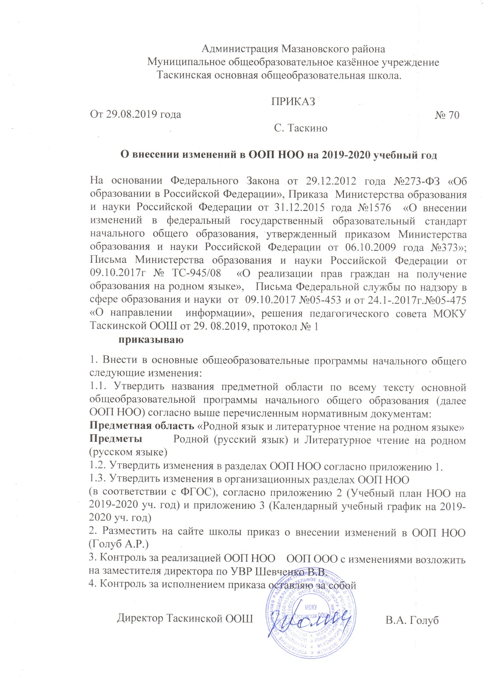

Администрация Мазановского района
Муниципальное общеобразовательное казённое учреждение Таскинская основная общеобразовательная школа.

ПРИКАЗ
От 29.08.2019 года № 70
С. Таскино

О внесении изменений в ООП НОО на 2019-2020 учебный год

На основании Федерального Закона от 29.12.2012 года №273-ФЗ «Об образовании в Российской Федерации», Приказа Министерства образования и науки Российской Федерации от 31.12.2015 года №1576 «О внесении изменений в федеральный государственный образовательный стандарт начального общего образования, утвержденный приказом Министерства образования и науки Российской Федерации от 06.10.2009 года №373»; Письма Министерства образования и науки Российской Федерации от 09.10.2017г № ТС-945/08 «О реализации прав граждан на получение образования на родном языке», Письма Федеральной службы по надзору в сфере образования и науки от 09.10.2017 №05-453 и от 24.1-.2017г.№05-475 «О направлении информации», решения педагогического совета МОКУ Таскинской ООШ от 29. 08.2019, протокол № 1
приказываю
1. Внести в основные общеобразовательные программы начального общего следующие изменения:
1.1. Утвердить названия предметной области по всему тексту основной общеобразовательной программы начального общего образования (далее ООП НОО) согласно выше перечисленным нормативным документам:
Предметная область «Родной язык и литературное чтение на родном языке»
Предметы Родной (русский язык) и Литературное чтение на родном (русском языке)
1.2. Утвердить изменения в разделах ООП НОО согласно приложению 1.
1.3. Утвердить изменения в организационных разделах ООП НОО
(в соответствии с ФГОС), согласно приложению 2 (Учебный план НОО на 2019-2020 уч. год) и приложению 3 (Календарный учебный график на 2019-2020 уч. год)
2. Разместить на сайте школы приказ о внесении изменений в ООП НОО (Голуб А.Р.)
3. Контроль за реализацией ООП НОО ООП ООО с изменениями возложить на заместителя директора по УВР Шевченко В.В.
4. Контроль за исполнением приказа оставляю за собой

Директор Таскинской ООШ В.А. Голуб
Приложение № 1
к приказу № 70 от 29.08.2019г.

Внести изменения в Основную образовательную программу начального общего образования с 01.09.2019 г. в разделы:

1. Пункт 1.2 «Планируемые результаты освоения обучающимися Основной образовательной программы начального общего образования» в части Предметных результатов освоения основной образовательной программы начального общего образования

Дополнить новыми пунктами следующего содержания:
Предметная область «Родной язык и литературное чтение на родном языке .
1.2.12. Родной язык:
1) воспитание ценностного отношения к родному языку как хранителю культуры, включение в культурно-языковое поле своего народа, формирование первоначальных представлений о единстве и многообразии языкового и культурного пространства России, о языке как основе национального самосознания;
2) обогащение активного и потенциального словарного запаса, развитие у обучающихся культуры владения родным языком в соответствии с нормами устной и письменной речи, правилами речевого этикета;
3) формирование первоначальных научных знаний о родном языке как системе и как развивающемся явлении, о его уровнях и единицах, о закономерностях его функционирования, освоение основных единиц и грамматических категорий родного языка, формирование позитивного отношения к правильной устной и письменной родной речи как показателям общей культуры и гражданской позиции человека;
4) овладение первоначальными умениями ориентироваться в целях, задачах, средствах и условиях общения, формирование базовых навыков выбора адекватных языковых средств для успешного решения коммуникативных задач;
5) овладение учебными действиями с языковыми единицами и умение использовать знания для решения познавательных, практических и коммуникативных задач.
1.2.13. Литературное чтение на родном языке:
1) понимание родной литературы как одной из основных национально-культурных ценностей народа, как особого способа познания жизни, как явления национальной и мировой культуры, средства сохранения и передачи нравственных ценностей и традиций;
2) осознание значимости чтения на родном языке для личного развития; формирование представлений о мире, национальной истории и культуре, первоначальных этических представлений, понятий о добре и зле, нравственности; формирование потребности в систематическом чтении на родном языке как средстве познания себя и мира; обеспечение культурной самоидентификации;
3) использование разных видов чтения (ознакомительное, изучающее, выборочное, поисковое); умение осознанно воспринимать и оценивать содержание и специфику различных текстов, участвовать в их обсуждении, давать и обосновывать нравственную оценку поступков героев;
4) достижение необходимого для продолжения образования уровня читательской компетентности, общего речевого развития, то есть овладение техникой чтения вслух и про себя, элементарными приемами интерпретации, анализа и преобразования художественных, научно-популярных и учебных текстов с использованием элементарных литературоведческих понятий;
5) осознание коммуникативно-эстетических возможностей родного языка на основе изучения выдающихся произведений культуры своего народа, умение самостоятельно выбирать интересующую литературу; пользоваться справочными источниками для понимания и получения дополнительной информации.
2. Пункт 2.2. дополнить новыми пунктами следующего содержания:
2.2.2.11. Родной (русский) язык.
Содержание предмета родной (русский) язык построено в соответствии с основными закономерностями и этапами речевого развития младшего школьника.
Язык и речь.
Устная и письменная речь (общее представление.) Русский язык - родной язык русского народа.
Русский алфавит или азбука.
Значение алфавита. Алфавитный порядок слов. Использование алфавита при работе со словарём.
Орфография.
Заглавная буква в именах, отчествах, фамилиях людей, в географических названиях.
Однозначные и многозначные слова(общее представление). Слова, близкие и противоположные по смыслу. Словари русского языка.
2.2.2.12. Литературное чтение на родном (русском ) языке.
Устное народное творчество.
Русская народная сказка. Анализ текста, его воспроизведение по опорным словам и картинному плану. В.Даль"Девочка-снегурочка", "Старик -годовик".
Загадки. Лесенки. Особенности жанров. Отгадывание загадок с опорой на сущностные признаки предметов. Сочинение загадок.
Русские народные потешки.
Русская народная сказка "Петух и собака".
3. Пункт 3.1.Организационного раздела
В учебный план ( Приложение к ООП НОО МОКУ Таскинской ООШ) внести изменения:
1) После предмета Литературное чтение включить предметы:
родной (русский) язык
1) понимание обучающимися того, что русский язык представляет собой явление национальной культуры русского человека и основное средство общения;
2) сформированность позитивного отношения к правильной устной и письменной речи как показателям общей культуры русского человека;
3) овладение первоначальными представлениями о видах речевой деятельности;
4) овладение учебными действиями с языковыми единицами и умение использовать знания для решения познавательных, практических и коммуникативных задач.
литературное чтение на родном (русском ) языке
1) понимание литературы как явления национальной русской культуры, средства сохранения и передачи нравственных ценностей и традиций;
2) осознание значимости чтения для личного развития; формирование представлений о жанрах устного народного творчества;
3) понимание роли чтения, использование разных видов чтения (ознакомительное, изучающее, выборочное, поисковое); умение осознанно воспринимать и оценивать содержание и специфику различных текстов, участвовать в их обсуждении, давать и обосновывать нравственную оценку поступков героев.

Приложение № 2
к приказу № 70 от 29.08.2019г.

Внести изменения в сетку часов учебного плана.
Годовой учебный план для 1- 4 классов МОКУ Таскинской ООШ
2019 - 2020 учебный год
Предметные области | Учебные предметы | Количество  часов в год |  |  |  | всего
 |  | 1  класс | 2  класс | 3  класс | 4  класс
Русский язык, литературное чтение | Русский язык | 158.4 | 163.2 | 163.2 | 163.2 | 648
 | Литературное чтение | 125.4 | 129.2 | 129.2 | 129.2 | 13
Родной язык и литературное чтение на родном языке | Родной язык | 6.6 | 6.8 | 6.8 | 6.8 | 27
 | Литературное чтение на родном языке | 6.6 | 6.8 | 6.8 | 6.8 | 27
Иностранный язык | Иностранный язык | 0 | 68 | 68 | 68 | 204
Математика и информатика | Математика | 132 | 136 | 136 | 136 | 540
Обществознание и естествознание  (окружающий мир) | Окружающий мир | 66 | 68 | 68 | 68 | 270
Основы религиозных культур и светской этики | Основы религиозных культур и светской этики  (основы светской этики) | - | - | - | 34 | 34
Искусство | Музыка | 33 | 34 | 34 | 34 | 135
 | Изобразительное искусство | 33 | 34 | 34 | 34 | 135
Технология | Технология | 33 | 34 | 34 | 34 | 135
Физическая культура | Физическая культура | 99 | 102 | 102 | 102 | 405
 | Итого: | 693 | 782 | 782 | 816 | 3073
Часть, формируемая участниками  Образовательных отношений |  |  | 102 | 102 | 64 | 288
 | Предельно допустимая аудиторная нагрузка при 6-дневной учебной неделе (Сан.ПиН, 2.4.2.2821-10) | 693 | 884 | 884 | 880 | 3341

Учебный план
1-4 класс по ФГОС НОО МОКУ Таскинской ООШ
на 2019-2020 учебный год
Предметные области | Учебные предметы | Количество часов
 |  | 1 класс | 2 класс | 3 класс | 4класс
1.Обязательная часть
Русский язык и литературное чтение | Русский язык | 4.8 | 4.8 | 4.8 | 4.8
 | Литературное чтение | 3.8 | 3.8 | 3.8 | 3.8
Родной язык и литературное чтение на родном языке | Родной язык | 0.2 | 0.2 | 0.2 | 0.2
 | Литературное чтение на родном языке | 0.2 | 0.2 | 0.2 | 0.2
Иностранный язык | Иностранный язык | - | 2 | 2 | 2
Математика и информатика | Математика | 4 | 4 | 4 | 4
Обществознание и естествознание | Окружающий мир | 2 | 2 | 2 | 2
Основы религиозной культуры и светской этики | Основы религиозной культуры и светской этики |  |  |  | 1
Технология | Технология | 1 | 1 | 1 | 1
Искусство | Музыка | 1 | 1 | 1 | 1
 | Изобразительное искусство | 1 | 1 | 1 | 1
Физическая культура | Физическая культура | 3 | 3 | 3 | 3
Итого |  | 21 | 23 | 23 | 24
Часть, формируемая участниками образовательных отношений |  | 0 | 3 | 3 | 2
Математика |  |  | 1 | 1
Русский язык |  |  | 1 | 1
Литературное чтение |  |  | 1 | 1
Ин. язык |  |  |  |  | 2
Максимально допустимая недельная нагрузка |  | 21 | 26 | 26 | 26

в списке используемых при реализации учебного плана для 1-4 классов по Федеральному государственному образовательному стандарту НОО.
4) Пункт 5 учебного плана дополнить словами:
аттестация по предметам Родной (русский) язык и Литературное чтение на родном (русском) языке безотметочная.
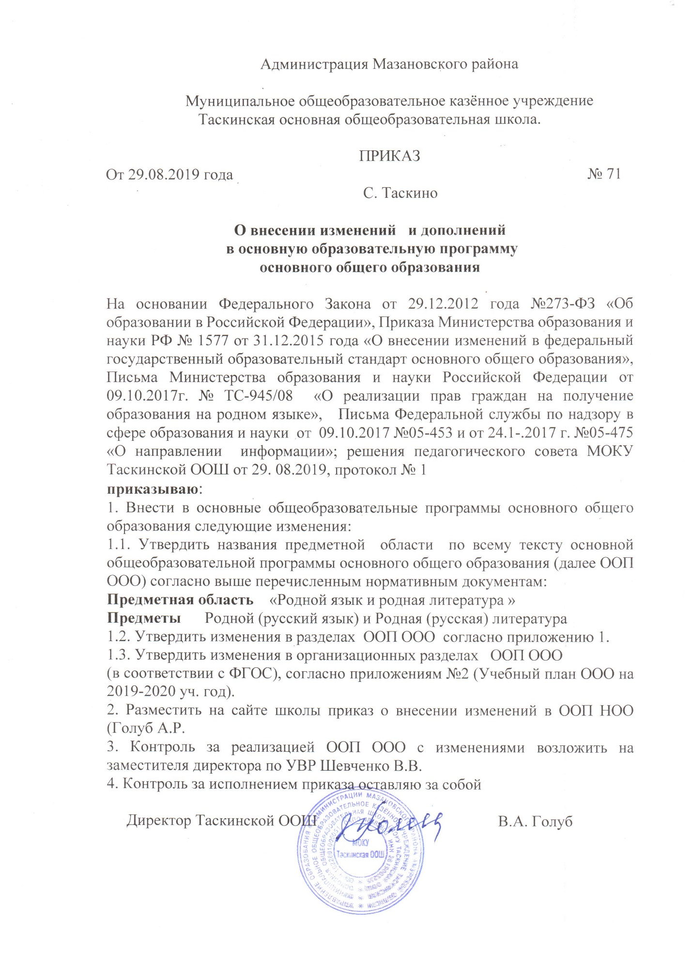

Администрация Мазановского района

Муниципальное общеобразовательное казённое учреждение Таскинская основная общеобразовательная школа.

ПРИКАЗ
От 29.08.2019 года № 71
С. Таскино

О внесении изменений и дополнений
в основную образовательную программу
основного общего образования

На основании Федерального Закона от 29.12.2012 года №273-ФЗ «Об образовании в Российской Федерации», Приказа Министерства образования и науки РФ № 1577 от 31.12.2015 года «О внесении изменений в федеральный государственный образовательный стандарт основного общего образования», Письма Министерства образования и науки Российской Федерации от 09.10.2017г. № ТС-945/08 «О реализации прав граждан на получение образования на родном языке», Письма Федеральной службы по надзору в сфере образования и науки от 09.10.2017 №05-453 и от 24.1-.2017 г. №05-475 «О направлении информации»; решения педагогического совета МОКУ Таскинской ООШ от 29. 08.2019, протокол № 1
приказываю:
1. Внести в основные общеобразовательные программы основного общего образования следующие изменения:
1.1. Утвердить названия предметной области по всему тексту основной общеобразовательной программы основного общего образования (далее ООП ООО) согласно выше перечисленным нормативным документам:
Предметная область «Родной язык и родная литература »
Предметы Родной (русский язык) и Родная (русская) литература
1.2. Утвердить изменения в разделах ООП ООО согласно приложению 1.
1.3. Утвердить изменения в организационных разделах ООП ООО
(в соответствии с ФГОС), согласно приложениям №2 (Учебный план ООО на 2019-2020 уч. год).
2. Разместить на сайте школы приказ о внесении изменений в ООП НОО (Голуб А.Р.
3. Контроль за реализацией ООП ООО с изменениями возложить на заместителя директора по УВР Шевченко В.В.
4. Контроль за исполнением приказа оставляю за собой

Директор Таскинской ООШ В.А. Голуб

Приложение № 1
к приказу № 71 от 29.08.2019г.
Внести изменения в Основную образовательную программу основного общего образования с 01.09.2019 г. в разделы:

1. Пункт 1.2. «Планируемые результаты освоения обучающимися Основной образовательной программы основного общего образования» в части Предметных результатов освоения основной образовательной программы основного общего образования

Дополнить новыми пунктами следующего содержания:
Предметная область «Родной язык и родная литература».
Изучение предметной области "Родной язык и родная литература" должно обеспечить:
-воспитание ценностного отношения к родному языку и родной литературе как хранителю культуры, включение в культурно-языковое поле своего народа;
-приобщение к литературному наследию своего народа;
формирование причастности к свершениям и традициям своего народа, осознание исторической преемственности поколений, своей ответственности за сохранение культуры народа;
-обогащение активного и потенциального словарного запаса, развитие у обучающихся культуры владения родным языком во всей полноте его функциональных возможностей в соответствии с нормами устной и письменной речи, правилами речевого этикета;
-получение знаний о родном языке как системе и как развивающемся явлении, о его уровнях и единицах, о закономерностях его функционирования, освоение базовых понятий лингвистики, формирование аналитических умений в отношении языковых единиц и текстов разных функционально-смысловых типов и жанров.
Предметные результаты изучения предметной области "Родной язык и родная литература" должны отражать:
1.2.3.21. Родной язык:
1) совершенствование видов речевой деятельности (аудирования, чтения, говорения и письма), обеспечивающих эффективное взаимодействие с окружающими людьми в ситуациях формального и неформального межличностного и межкультурного общения;
2) понимание определяющей роли языка в развитии интеллектуальных и творческих способностей личности в процессе образования и самообразования;
3) использование коммуникативно-эстетических возможностей родного языка;
4) расширение и систематизацию научных знаний о родном языке;
осознание взаимосвязи его уровней и единиц; освоение базовых понятий лингвистики, основных единиц и грамматических категорий родного языка;
5) формирование навыков проведения различных видов анализа слова (фонетического, морфемного, словообразовательного, лексического, морфологического), синтаксического анализа словосочетания и предложения, а также многоаспектного анализа текста;
6) обогащение активного и потенциального словарного запаса, расширение объема используемых в речи грамматических средств для свободного выражения мыслей и чувств на родном языке адекватно ситуации и стилю общения;
7) овладение основными стилистическими ресурсами лексики и фразеологии родного языка, основными нормами родного языка (орфоэпическими, лексическими, грамматическими, орфографическими, пунктуационными), нормами речевого этикета;
приобретение опыта их использования в речевой практике при создании устных и письменных высказываний;
стремление к речевому самосовершенствованию;
8) формирование ответственности за языковую культуру как общечеловеческую ценность.

1.2.3.22 Родная литература :

1) осознание значимости чтения и изучения родной литературы для своего дальнейшего развития;
формирование потребности в систематическом чтении как средстве познания мира и себя в этом мире, гармонизации отношений человека и общества, многоаспектного диалога;
2) понимание родной литературы как одной из основных национально-культурных ценностей народа, как особого способа познания жизни;
3) обеспечение культурной самоидентификации, осознание коммуникативно-эстетических возможностей родного языка на основе изучения выдающихся произведений культуры своего народа, российской и мировой культуры;
4) воспитание квалифицированного читателя со сформированным эстетическим вкусом, способного аргументировать свое мнение и оформлять его словесно в устных и письменных высказываниях разных жанров, создавать развернутые высказывания аналитического и интерпретирующего характера, участвовать в обсуждении прочитанного, сознательно планировать свое досуговое чтение;
5) развитие способности понимать литературные художественные произведения, отражающие разные этнокультурные традиции;
6) овладение процедурами смыслового и эстетического анализа текста на основе понимания принципиальных отличий литературного художественного текста от научного, делового, публицистического и т.п., формирование умений воспринимать, анализировать, критически оценивать и интерпретировать прочитанное, осознавать художественную картину жизни, отраженную в литературном произведении, на уровне не только эмоционального восприятия, но и интеллектуального осмысления.

2. Пункт 2.2. дополнить новыми пунктами следующего содержания:
2.2.2.17. Родной (русский) язык.
Язык и общение.
Общение с представителями других национальностей.
Культура речи.
Диалог. Фонетика. Орфоэпические нормы современного родного русского языка.
Лексика. Исконно русские слова в лексике русских людей 21 века.
Письмо как забытый эпистолярный жанр. Глагол.(«Глаголом жги сердца людей»).
2.2.2.18. Родная (русская) литература.
Русское устное народное творчество.
Бытовая сказка. Былины. Былины Новгородские и Киевские. Пословицы и поговорки. Загадки.
3. Пункт 3.1. Организационного раздела
В учебный план (Приложение к ООП ООО МОКУ Таскинской ООШ) внести изменения:
1)После предмета Литература включить предметы:
родной (русский) язык и родная (русская) литература
Изучение предметной области "Родной язык и родная литература" должно обеспечить:
воспитание ценностного отношения к родному языку и родной литературе как хранителю культуры, включение в культурно-языковое поле своего народа;
приобщение к литературному наследию своего народа;
формирование причастности к свершениям и традициям своего народа, осознание исторической преемственности поколений, своей ответственности за сохранение культуры народа;
обогащение активного и потенциального словарного запаса, развитие у обучающихся культуры владения родным языком во всей полноте его функциональных возможностей в соответствии с нормами устной и письменной речи, правилами речевого этикета;
получение знаний о родном языке как системе и как развивающемся явлении, о его уровнях и единицах, о закономерностях его функционирования, освоение базовых понятий лингвистики, формирование аналитических умений в отношении языковых единиц и текстов разных функционально-смысловых типов и жанров.
Приложение № 2
к приказу № 71 от 29.08.2019г.

Учебный план
5,6,7,8,9 классов по ФГОС ООО МОКУ Таскинской ООШ
2019-2020 учебный год

Предметные области | Предметы | 5 класс | 6 класс | 7 класс | 8 класс | 9 класс
Русский язык, литература | Русский язык | 4.8 | 4.8 | 4.8 | 4.8 | 4.8
 | Литература | 2.8 | 2.8 | 1.8 | 1.8 | 2.8
Родной язык и родная литература | Родной язык | 0.2 | 0.2 | 0.2 | 0.2 | 0.2
 | Родная литература | 0.2 | 0.2 | 0.2 | 0.2 | 0.2
Иностранный язык | Иностранный язык | 3 | 3 | 3 | 3 | 3
 | Второй ин. язык | 1
Математика и информатика | Математика | 5 | 5
 | Алгебра |  |  | 3 | 3 | 3
 | Геометрия |  |  | 2 | 2 | 2
 | Информатика |  |  | 1 | 1 | 3
Общественно-научные предметы | История России  Всеобщая история | 2 | 2 | 2 | 2 | 3
 | Обществознание | - | 1 | 1 | 1 | 1
 | География | 1 | 1 | 2 | 2 | 2
Естественнонаучные предметы | Физика |  |  | 2 | 2 | 3
 | Химия |  |  |  | 2 | 2
 | Биология | 1 | 1 | 1 | 2 | 2
Искусство | Музыка | 1 | 1 | 1 | 1
 | Изобразительное искусство | 1 | 1 | 1 | 1
Технология | Технология | 2 | 2 | 2 | 1
Физическая культура и ОБЖ | ОБЖ |  |  |  | 1 | 1
 | Физическая культура | 3 | 3 | 3 | 3 | 3
Итого |  | 27 | 29 | 30 | 32 | 32
Часть, формируемая участниками образовательных отношений |  | 5 | 4 | 5 | 4 | 4
Предметы по выбору | «Информатика» | 1 | 1
 | ОБЖ | 1 | 1 | 1
 | Литература |  |  | 1
 | технология |  |  |  | 1
 | География | 1 | 1
 | ОДНКНР | 1
 | Биология |  |  | 1
Элективные курсы | Обществознание: «Практическое  обществознание»  «Основы фин. грамотности» |  |  |  | 1  1
Групповые занятия | математика |  |  |  | 1
Максимально допустимая недельная нагрузка |  | 32 | 32 | 33 | 36 | 32

3) Для реализации учебного плана в части обучения по предметам области Родной язык и родная литература использовать учебники, которые в списке используемых при реализации учебного плана для 5 классов по Федеральному государственному образовательному стандарту ООО.
4) Пункт 7 учебного плана (формы промежуточной аттестации) дополнить словами:
аттестация по предметам Родной (русский) язык и Родная (русская) литература безотметочная.

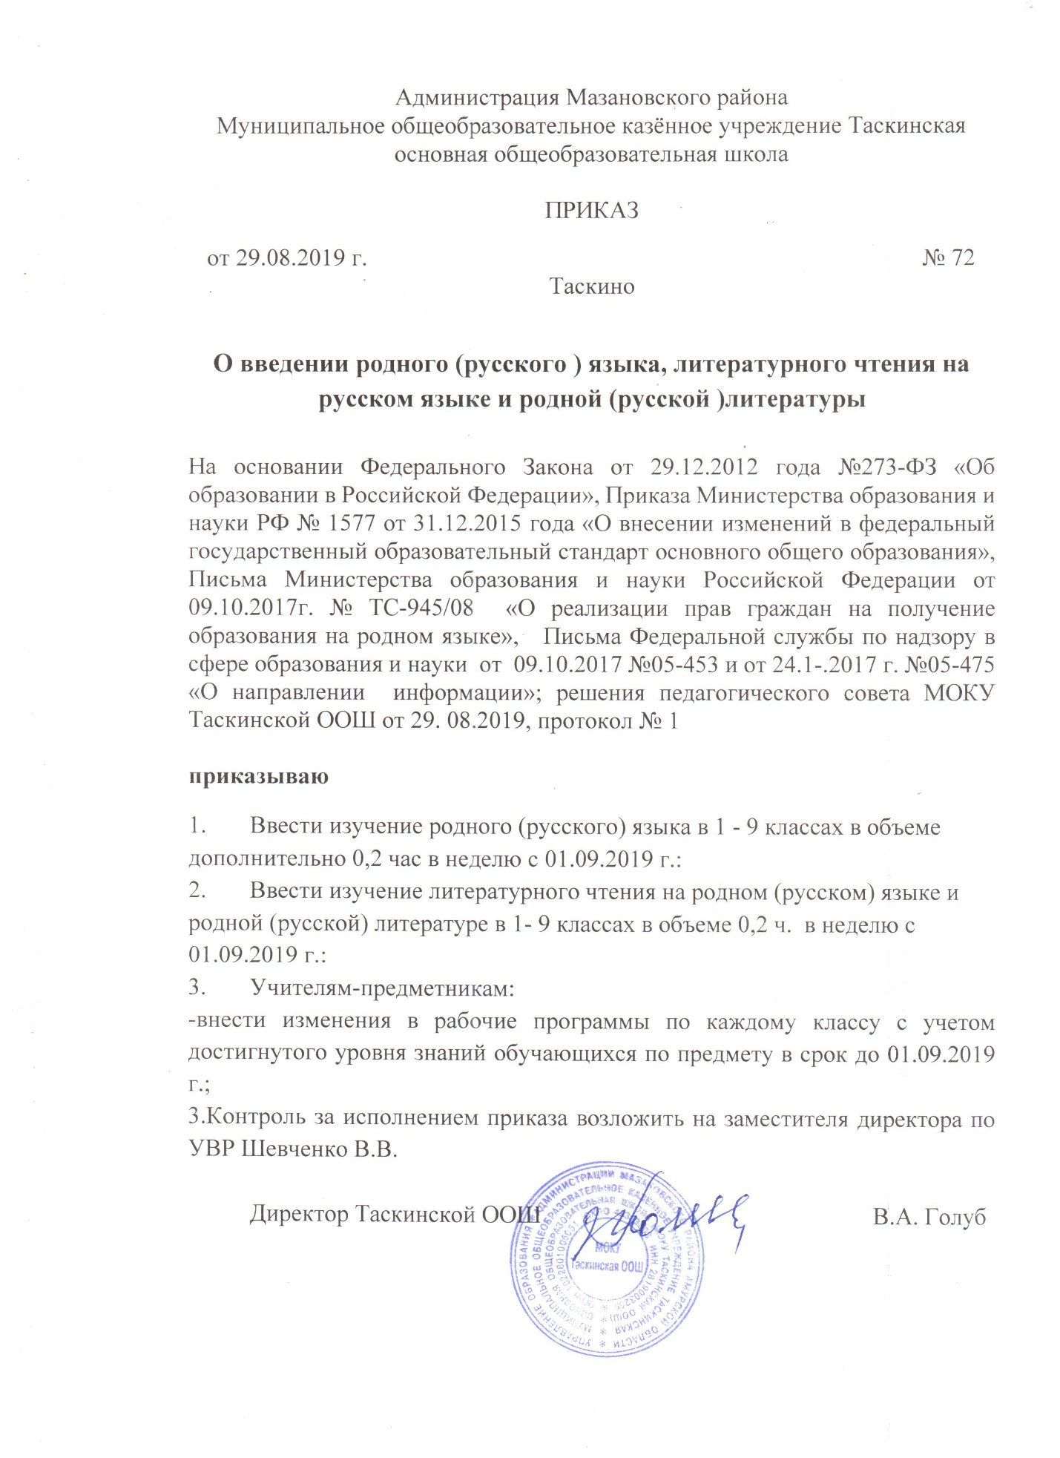

Администрация Мазановского района
Муниципальное общеобразовательное казённое учреждение Таскинская основная общеобразовательная школа

ПРИКАЗ
от 29.08.2019 г. № 72 Таскино

О введении родного (русского ) языка, литературного чтения на русском языке и родной (русской )литературы

На основании Федерального Закона от 29.12.2012 года №273-ФЗ «Об образовании в Российской Федерации», Приказа Министерства образования и науки РФ № 1577 от 31.12.2015 года «О внесении изменений в федеральный государственный образовательный стандарт основного общего образования», Письма Министерства образования и науки Российской Федерации от 09.10.2017г. № ТС-945/08 «О реализации прав граждан на получение образования на родном языке», Письма Федеральной службы по надзору в сфере образования и науки от 09.10.2017 №05-453 и от 24.1-.2017 г. №05-475 «О направлении информации»; решения педагогического совета МОКУ Таскинской ООШ от 29. 08.2019, протокол № 1

приказываю
- Ввести изучение родного (русского) языка в 1 - 9 классах в объеме дополнительно 0,2 час в неделю с 01.09.2019 г.:
- Ввести изучение литературного чтения на родном (русском) языке и родной (русской) литературе в 1- 9 классах в объеме 0,2 ч. в неделю с 01.09.2019 г.:
- Учителям-предметникам:
-внести изменения в рабочие программы по каждому классу с учетом достигнутого уровня знаний обучающихся по предмету в срок до 01.09.2019 г.;
3.Контроль за исполнением приказа возложить на заместителя директора по УВР Шевченко В.В.

Директор Таскинской ООШ В.А. Голуб

